

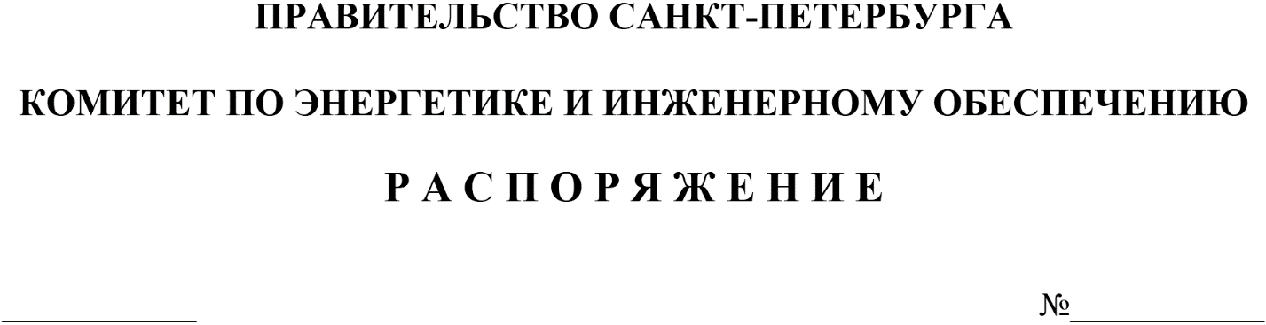

О внесении изменений в распоряжение
Комитета по энергетике и инженерному обеспечению
от 23.04.2021 № 88

1. Внести в распоряжение Комитета по энергетике и инженерному обеспечению от 23.04.2021 № 88 «О признании утратившими силу некоторых распоряжений Комитета по энергетике и инженерному обеспечению» (далее – распоряжение) следующие изменения:
  - Абзац первый распоряжения считать пунктом 1 распоряжения.
  - В абзаце первом распоряжения дату «27.05.2011» заменить датой «25.07.2011».
2. Контроль за выполнением распоряжения остается за председателем Комитета.

Председатель Комитета А.С.Бондарчук

Начальник Юридического отдела К.С.Соколов

